中文培训助力安全合作——思源中国语学校孔子课堂

举行厄瓜多尔国家警察培训课程第二期开班仪式

当地时间11月5日上午9点，厄瓜多尔国家警察中文培训课程第二期在警察总司令部礼堂顺利举行开班仪式。中国驻厄瓜多尔大使馆政务参赞魏琳女士，厄瓜多尔国家警察教育主管Crnl. Nelson Patricio Almendariz Sánchez先生，思源中国语学校校长曹孝宏先生出席开班仪式并致辞。这一课程旨在提升警务人员的汉语能力，在与中国的交流合作中，加强执法协作与文化理解。

在开班仪式上，中国驻厄瓜多尔大使馆政务参赞魏琳女士发表讲话，希望警察班的各位学员通过本次培训课程能够更深刻的感受到中国语言和文化的魅力。

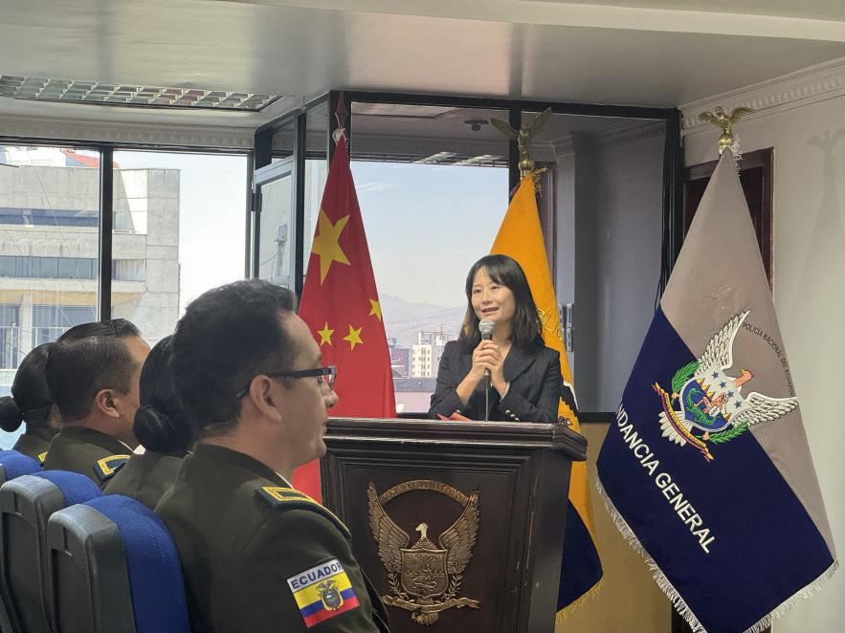

厄瓜多尔国家警察教育主管Crnl. Nelson Patricio Almendariz Sánchez先生强调了中文学习的重要性，鼓励各位学员们努力学习汉语，争取在考试中取得好成绩。

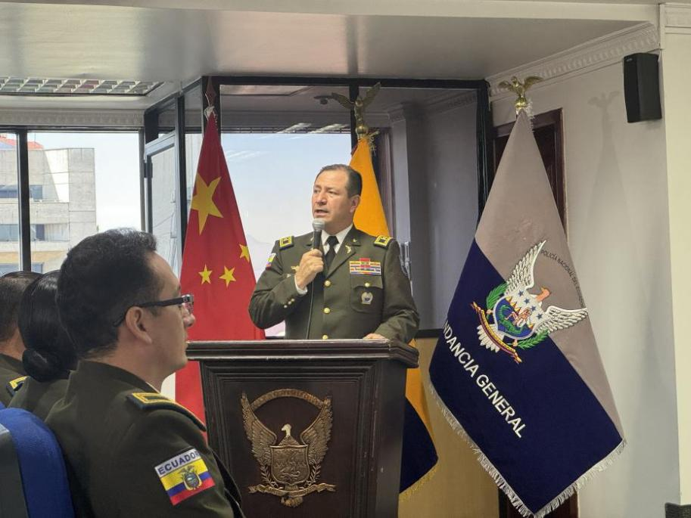

思源中国语学校校长曹孝宏介绍了本次培训的主要课程安排与内容，并表示希望通过此次培训进一步搭建中厄友好的桥梁，为中厄在文化、经济等方面的友好发展作出贡献。

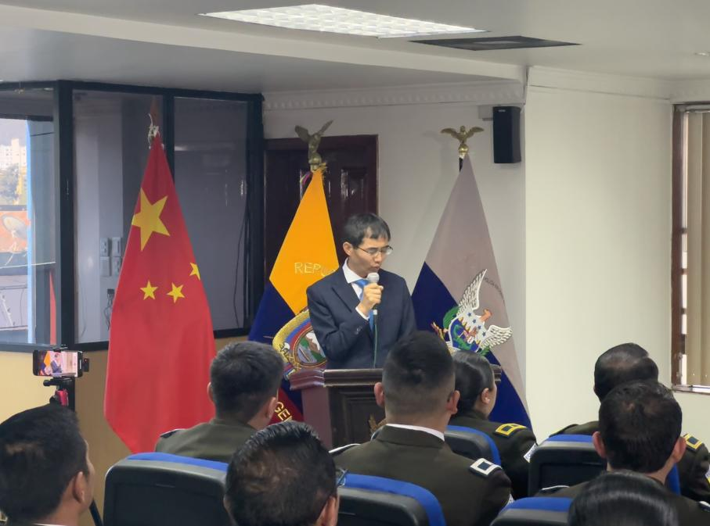

本次国家警察中文培训课程是该项目的第二期课程，共有学员58名，其中包括40名新学员以及18名参加过第一期培训项目的老学员。课程将持续6个月，培训内容经过思源中国语学校老师们的精心设计编排，贴合警察们的日常工作与生活，旨在帮助参加培训的警察们能够更好的处理华人社区的各类事件，保护在厄华人华侨的合法权益。

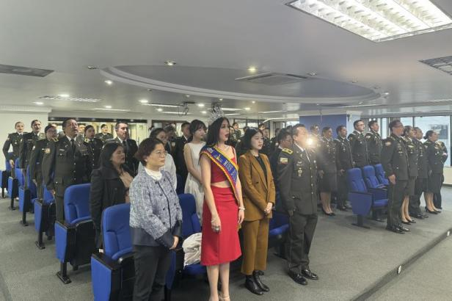

此外，本次开班仪式也受到了各大媒体的广泛关注，厄瓜多尔当地媒体Johanna Cañizares Tu Voz TV、Le saluda Prensa Minera以及新华社等多家媒体都对此进行了采访与报道。

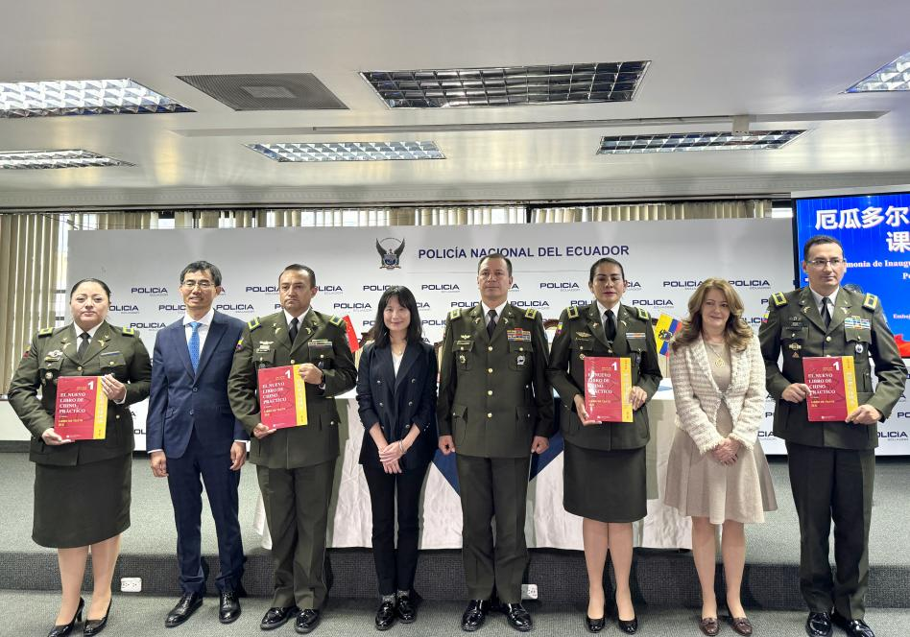

图文：厄瓜多尔思源中国语学校孔子课堂